MBC 데이터저널리스트 양성과정 · 3주차 실습
한국관광공사 TourAPI로
카드뉴스 만들기
수집 → 정제 → 문구 생성 → 검수 실습 가이드
이 실습의 핵심 원칙
숫자는 코드가, 문장은 AI가, 확인은 사람이 합니다.
공공데이터 API로 수집한 데이터를 코랩에서 정제하고, 그 결과를 근거로 AI가 카드뉴스 문구를 만들며, 자동 검수 코드와 사람의 눈으로 오류를 잡아냅니다.

항목 | 내용
데이터 | 한국관광공사 국문 관광정보 서비스(TourAPI KorService2) — 행사정보 조회(searchFestival2)
실습 기준일 | 2026년 10월 12일 (수집 기준). 실습 날짜에 맞춰 날짜 값만 바꾸면 그대로 재현됩니다.
도구 | 공공데이터포털 · Google 코랩(Python) · Gemini Gem 또는 Claude(문구 생성)
결과물 | 카드뉴스 4장의 문구(표), 행사 3곳 정보, 검수 통과 기록
파일명 | festival_2026_10.csv → festival_left_97.csv, festival_by_region.csv

1. 실습 개요

1-1. 학습 목표
- 공공데이터 API의 신청 → 키 보관 → 호출 과정을 직접 수행한다.
- 수집한 원자료의 문제(상설 행사, 비축제, 표기 불일치, 이미 끝난 행사)를 찾아 코드로 정제한다.
- AI에게 ‘근거 파일 + 규칙 + 확정 수치’를 주어 지어내기를 줄이는 방법을 익힌다.
- 자동 검수(코드)와 사람 검수를 결합해 카드뉴스의 사실 오류를 잡고 반복 수정한다.

1-2. 전체 흐름
단계 | 하는 일 | 도구 | 담당
① 준비 | API 활용신청, 키를 코랩 보안비밀에 저장 | 공공데이터포털 · 코랩 | 사람
② 수집 | 10월 행사 목록을 API로 받아 표로 만들기 | 코랩(Python) | 코드
③ 정제 | 상설·비축제 제외, 표기 통일, 남은 행사만 남기기, 지역별 합계 | 코랩(Python) | 코드
④ 문구 생성 | CSV 2개를 근거로 카드뉴스 4장 문구 작성 | Gem 또는 Claude | AI
⑤ 자동 검수 | 숫자·날짜·주소·전화·금지어를 원본과 대조 | 코랩(Python) | 코드
⑥ 사람 검수 | 의미·표현·저작권·출처를 눈으로 확인 | 강사·학생 | 사람
⑦ 확정 | 오류가 없을 때까지 ④~⑥ 반복 후 카드뉴스 확정 | - | 사람

검수(⑤⑥)는 한 번으로 끝나지 않습니다. ❌가 나오면 AI에게 수정을 요청하고 다시 검수하는 반복 과정입니다.

2. 사전 준비

2-1. API 활용신청
공공데이터포털(data.go.kr)에 로그인한 뒤 ‘한국관광공사_국문 관광정보 서비스_GW’ 상세 페이지에서 활용신청을 합니다.
항목 | 내용
신청 구분 | 개발계정 (자동승인, 신청 후 약 10분 뒤 사용 가능)
트래픽 | 개발계정 하루 1,000건
활용 기간 | 승인일로부터 2년 (예: 2026-10-12 ~ 2028-10-12)
확인 위치 | 마이페이지 → 데이터 활용 → Open API → 활용신청 현황 (승인 상태, 인증키 확인)

인증키는 비밀번호와 같습니다
키는 화면 캡처, 채팅, 공유 문서에 노출하지 않습니다. 코드에 직접 쓰지 않고 코랩 ‘보안비밀’에만 저장합니다. 캡처가 필요하면 키 부분을 가립니다.

2-2. 코랩에 키 저장
- 코랩 왼쪽의 열쇠 아이콘(보안비밀)을 클릭합니다.
- ‘새 보안비밀 추가’를 눌러 이름에 TOUR_KEY, 값에 공공데이터포털의 일반 인증키(Decoding)를 붙여 넣습니다.
- ‘노트북 액세스’ 스위치를 켭니다. 켜지 않으면 SecretNotFoundError 또는 접근 오류가 납니다.

복사할 때 끝에 공백이 붙습니다 — 실습에서 실제로 발생한 오류
키를 복사하면 끝에 공백이나 줄바꿈이 따라 붙는 경우가 많습니다. 실습 중 키 길이를 확인하니 66자(공백 포함), 정리 후 64자였고, 이 때문에 ‘등록되지 않은 서비스키(코드 30)’ 오류가 났습니다.
해결: 코드에서 userdata.get("TOUR_KEY").strip() 로 읽으면 앞뒤 공백이 제거됩니다.

2-3. 오류 코드 읽는 법
공공데이터포털이 보내는 오류는 XML로만 오므로, 코드에서 JSON으로 읽기 전에 응답이 ‘{’로 시작하는지부터 확인합니다.
코드 | 메시지 | 의미와 대응
30 | SERVICE_KEY_IS_NOT_REGISTERED_ERROR | 등록되지 않은 키. 공백 확인 → 승인 직후라면 10분 이상 대기 → Decoding/Encoding 키 교체 → 다른 API의 키가 아닌지 확인
22 | LIMITED_NUMBER_OF_SERVICE_REQUESTS_EXCEEDS_ERROR | 하루 호출 한도(1,000건) 초과. 다음 날 다시 시도
20 | SERVICE_ACCESS_DENIED_ERROR | 서비스 접근 거부. 활용신청 상태 확인
31 | DEADLINE_HAS_EXPIRED_ERROR | 활용 기간 만료. 기간 연장 신청
32 | UNREGISTERED_IP_ERROR | 등록되지 않은 IP
10 | INVALID_REQUEST_PARAMETER_ERROR | 잘못된 요청 파라미터. 변수 이름과 값 확인
12 / 01 / 04 | NO_OPENAPI_SERVICE_ERROR 외 | 서비스 없음·폐기, 애플리케이션 오류, HTTP 오류. 주소(URL) 확인

3. 수집 — 10월 행사 목록 받기

3-1. 사용하는 API
TourAPI KorService2는 REST 방식이며 기본 응답은 XML입니다. _type=json을 붙이면 JSON으로 받습니다. 이번 실습은 ‘행사정보 조회(searchFestival2)’를 사용합니다.
변수 | 필수 | 설명 | 실습 값
serviceKey | 필수 | 인증키 | 보안비밀 TOUR_KEY
MobileOS | 필수 | OS 구분 (IOS, AND, WEB, ETC) | ETC
MobileApp | 필수 | 서비스명 (활용 통계용, 반드시 기재) | NewsCardPractice
eventStartDate | 필수 | 행사 시작일 (YYYYMMDD) | 20260901 (전달부터)
eventEndDate | 선택 | 행사 종료일 | 20261031
_type | 선택 | 응답 형식, json 지정 | json
arrange | 선택 | 정렬 (A=제목순, C=수정일순, D=생성일순) | A
numOfRows / pageNo | 선택 | 한 페이지 결과 수 / 페이지 번호 | 100 / 1부터 반복

응답에서 쓰는 항목은 다음과 같습니다.
항목 | 설명
title | 행사명
eventstartdate / eventenddate | 행사 시작일 / 종료일
addr1 | 주소
tel | 전화번호
contentid | 콘텐츠 ID
modifiedtime | 콘텐츠 수정일
cpyrhtDivCd | 이미지 저작권 유형 — Type1: 공공누리 제1유형(출처표시), Type3: 제3유형(제1유형 + 변경금지)

3-2. 수집 코드
코랩 새 셀에 붙여 넣고 실행합니다. 10월 전체를 받기 위해 두 가지를 적용했습니다.
- 시작일 조회를 9월 1일부터 하고, 마지막에 ‘10월에 하루라도 걸치는 행사’만 남깁니다. 9월에 시작해 10월까지 이어지는 행사를 놓치지 않기 위해서입니다.
- 한 번에 최대 100건씩 오므로, 전체 건수(totalCount)에 도달할 때까지 페이지를 넘기며 반복합니다.

import requests
import pandas as pd
from datetime import datetime
from google.colab import userdata

SERVICE_KEY = userdata.get("TOUR_KEY").strip() # 복사 시 붙은 공백·줄바꿈 제거

# ── 설정 ─────────────────────────────
MONTH_START = "20261001" # 조회할 달의 첫날
MONTH_END = "20261031" # 조회할 달의 마지막날
SEARCH_FROM = "20260901" # 전달부터 시작해 10월에 걸친 행사도 포함
ROWS = 100
# ─────────────────────────────────────

URL = "https://apis.data.go.kr/B551011/KorService2/searchFestival2"
all_items, page = [], 1

while True:
params = {
"serviceKey": SERVICE_KEY,
"MobileOS": "ETC",
"MobileApp": "NewsCardPractice",
"_type": "json",
"arrange": "A", # 제목순
"eventStartDate": SEARCH_FROM,
"eventEndDate": MONTH_END,
"numOfRows": ROWS,
"pageNo": page,
}
resp = requests.get(URL, params=params, timeout=30)
if resp.status_code != 200 or not resp.text.strip().startswith("{"):
print(resp.text[:500])
raise SystemExit("호출 실패: 위 메시지를 확인하세요")

body = resp.json()["response"]["body"]
total = int(body.get("totalCount", 0))
items = body.get("items", {})
item_list = items.get("item", []) if isinstance(items, dict) else []
all_items += item_list
print(f"{page}쪽 수신 {len(item_list)}건 / 누적 {len(all_items)} / 전체 {total}")
if len(all_items) >= total or not item_list:
break
page += 1

rows = []
for it in all_items:
rows.append({
"축제명": it.get("title"),
"시작일": it.get("eventstartdate"),
"종료일": it.get("eventenddate"),
"주소": it.get("addr1"),
"전화": it.get("tel"),
"콘텐츠ID": it.get("contentid"),
"수정일": it.get("modifiedtime"),
"이미지 저작권유형": it.get("cpyrhtDivCd"),
"출처": "한국관광공사 국문 관광정보 서비스(공공데이터포털)",
"수집일시": datetime.now().strftime("%Y-%m-%d %H:%M"),
})

df = pd.DataFrame(rows)

# 10월에 하루라도 걸치는 행사만 남김
df = df[(df["시작일"] <= MONTH_END) & (df["종료일"] >= MONTH_START)]
df = df.sort_values("시작일").reset_index(drop=True)

print("\n10월 진행 행사:", len(df), "건")
df.to_csv("festival_2026_10.csv", index=False, encoding="utf-8-sig")
df

3-3. 결과 읽기
항목 | 결과
API가 돌려준 건수 | 381건 (4쪽: 100 + 100 + 100 + 81)
10월에 걸치는 행사 | 270건 → festival_2026_10.csv 저장

성공하면 ‘결과: 0000 / OK’ 대신 쪽별 수신 건수와 최종 건수가 출력됩니다. 오류가 나면 2-3의 오류 코드 표를 확인합니다.

4. 정제 — 카드뉴스에 쓸 수 있는 데이터로

4-1. 원자료에서 발견한 문제
수집한 270건을 그대로 쓰면 카드뉴스가 틀립니다. 실제로 발견한 문제는 다음과 같습니다.
문제 | 예시 | 처리
연중·상설 행사 | ‘페인터즈’ 2022-11-01 ~ 2026-12-31, ‘남산봉수의식’ 1월~12월 | 기간 31일 초과 행사 54건 제외
축제가 아닌 행사 | 박람회, 영화제, 포럼, 전시, 마켓, 걷기대회 등 | 이름의 키워드로 26건 제외 후 제외 목록을 눈으로 확인
지역 표기 불일치 | ‘충남’ vs ‘충청남도’ (예산사과축제) | ‘충청남도’로 통일 (안 하면 집계가 둘로 갈라짐)
이미 끝난 행사 | 10월 진행 216건 중 101건이 10/11까지 끝남 | 종료일이 실습 날짜 이후인 ‘남은 행사’만 사용
전화번호 형식 | ‘031-290-3622031-5191-3084’처럼 두 번호가 붙음 | 원본은 건드리지 않고 AI 정제 규칙(4번)에서 처리
이미지 저작권 | 확인된 행은 모두 Type3(변경금지) | 카드뉴스에 이미지를 쓰지 않음 (7장 참조)

4-2. 정제 코드
정제 ① 상설·연중 행사 제외, 시도 추출
df["기간"] = (pd.to_datetime(df["종료일"]) - pd.to_datetime(df["시작일"])).dt.days + 1
fest = df[df["기간"] <= 31].copy() # 31일을 넘는 상설·연중 행사 제외
fest["시도"] = fest["주소"].str.split().str[0]

print(f"상설 제외: {len(df)}건 → {len(fest)}건")
print(fest["시도"].value_counts().head(5))
fest.to_csv("festival_2026_10_clean.csv", index=False, encoding="utf-8-sig")

실행 결과: 상설 제외 후 216건 (제외 54건). 이때 시도별 상위는 서울 37, 경기 30, 경북 19, 전남광주 18, 전북 16건이었습니다. 하지만 이 숫자는 이미 끝난 행사를 포함하므로 카드뉴스에 쓰지 않습니다.
정제 ② 축제가 아닌 행사 제외, 표기 통일
# 축제가 아닌 행사 제외 (이름에 아래 단어가 들어가면 제외)
EXCLUDE = ["박람회", "엑스포", "전시", "기획전", "포럼", "어워즈", "도서전", "비엔날레",
"아트페어", "마켓", "미션런", "걷기대회", "BPAM", "공연예술마켓", "연극의 질문들",
"영화제", "영화 주간", "미술제", "건축문화제", "양재아트살롱"]

pat = "|".join(EXCLUDE)
removed = fest[fest["축제명"].str.contains(pat, na=False)]
keep = fest[~fest["축제명"].str.contains(pat, na=False)].copy()

keep["시도"] = keep["시도"].replace({"충남": "충청남도"}) # 표기 통일

print(f"{len(fest)}건 → {len(keep)}건 (제외 {len(removed)}건)")
print("\n[제외된 행사]")
print(removed["축제명"].to_string(index=False))

keep.to_csv("festival_2026_10_final.csv", index=False, encoding="utf-8-sig")

제외 목록은 반드시 눈으로 확인합니다
키워드 방식은 완벽하지 않습니다. 출력되는 ‘제외된 행사’를 보고 축제인데 빠진 것이 있으면 EXCLUDE에서 단어를 빼고, 비축제가 남아 있으면 단어를 추가합니다. 실습에서는 26건이 모두 박람회·영화제·포럼 등으로 확인되어 잘못 빠진 것이 없었습니다.
남은 190건에도 미디어아트 전시, 도서관 등 전시형 행사가 일부 섞여 있습니다. 이 때문에 카드뉴스에서는 ‘축제’ 대신 ‘축제·행사’라고 씁니다.
정제 ③ 남은 행사만 남기고 CSV 저장
from google.colab import files

today = "20261012" # 실습 당일 날짜로 바꾸세요
left = keep[keep["종료일"] >= today] # 아직 열리거나 열리는 중

cols = ["축제명", "시작일", "종료일", "시도", "주소", "전화", "이미지 저작권유형", "출처", "수집일시"]
out = left[cols].sort_values(["시작일", "축제명"]).reset_index(drop=True)
out.insert(0, "번호", out.index + 1)

print("남은 행사:", len(out), "건")
print("\n[시작일별 TOP3]")
print(out["시작일"].value_counts().head(3).to_string())

out.to_csv("festival_left_97.csv", index=False, encoding="utf-8-sig")
files.download("festival_left_97.csv")

실행 결과: 남은 행사 97건. 시작일이 가장 많이 몰린 날은 10월 16일(26건), 10월 17일(21건), 10월 15일(11건)이었습니다.
정제 ④ 시도별 합계
by_region = out["시도"].value_counts().rename_axis("시도").reset_index(name="행사 수")
by_region.loc[len(by_region)] = ["합계", by_region["행사 수"].sum()]

print(by_region.to_string(index=False))
by_region.to_csv("festival_by_region.csv", index=False, encoding="utf-8-sig")
files.download("festival_by_region.csv")

시도 | 행사 수 | 시도 | 행사 수
서울특별시 | 19 | 충청남도 | 5
경기도 | 11 | 울산광역시 | 4
경상북도 | 10 | 충청북도 | 3
부산광역시 | 9 | 인천광역시 | 3
전남광주통합특별시 | 8 | 대구광역시 | 2
경상남도 | 7 | 제주특별자치도 | 2
전북특별자치도 | 7 | 대전광역시 | 2
강원특별자치도 | 5 | 합계 | 97

합계가 97이 되는지 반드시 확인합니다. 맞지 않으면 결측이나 표기 불일치가 있다는 뜻입니다.

4-3. 정제 단계별 건수
단계 | 건수 | 줄어든 이유
API 수신 | 381 | 9/1 이후 시작, 10/31 이전 시작 행사
10월에 걸치는 행사 | 270 | 9월에 끝난 행사 제외
상설·연중 행사 제외 | 216 | 기간 31일 초과 54건
비축제 제외 | 190 | 박람회·영화제·포럼 등 26건
남은 행사 (기준일 이후) | 97 | 10월 11일까지 끝난 행사 제외

이 단계별 건수를 기록해 두는 것이 중요합니다. ‘97건’이 어떤 기준으로 나온 숫자인지 설명할 수 있어야 카드뉴스의 한정 문구(‘한국관광공사 등록 기준’)를 정확히 쓸 수 있습니다.

5. 문구 생성 — Gem 또는 Claude

5-1. 왜 CSV와 확정 수치를 같이 주는가
AI에게 ‘표를 보고 알아서 세어서 써 줘’라고 하면 건수가 틀리거나 없는 정보를 지어낼 수 있습니다. 그래서 역할을 나눕니다.
역할 | 누가 | 예시
숫자 계산 | 코랩(코드) | 97건, 서울 19건, 10/16 26건
근거 자료 | CSV 2개 첨부 | festival_left_97.csv, festival_by_region.csv
문장 쓰기 | AI | 제목 15자 이내, 본문 2문장 이내
규칙 지키기 | 지침 + 검수 코드 | 금지어, 요일 금지, 새 계산 금지

5-2. Gem 지침 전문
Gemini의 Gem 만들기 → 지침 칸에 아래 전체를 붙여 넣습니다. 확정 수치는 각자 코랩 결과로 바꿔 넣습니다. Claude 프로젝트를 쓸 때는 같은 내용을 프로젝트 지침으로 넣으면 됩니다.
[역할]
너는 공공데이터를 카드뉴스로 편집하는 에디터다. 첨부된 CSV 2개만 근거로 카드뉴스 4장의 문구를 만든다.

[첨부 파일]
- festival_left_97.csv: 남은 행사 97건 (번호, 축제명, 시작일, 종료일, 시도, 주소, 전화, 이미지 저작권유형, 출처, 수집일시)
- festival_by_region.csv: 시도별 행사 수와 합계

[확정 수치 — 코랩에서 계산한 값. 다시 세지 말고 그대로 사용]
- 남은 행사: 97건 (2026-10-12 기준, 종료일이 10/12 이후인 행사)
- 시도별 TOP5: 서울 19, 경기 11, 경북 10, 부산 9, 전남광주 8
- 시작일이 가장 몰린 날: 10/16(26건), 10/17(21건) → 이틀 합계 47건
※ 위 수치가 첨부 CSV와 다르면 임의로 고치지 말고, 어느 부분이 다른지 먼저 알려라.

[규칙]
1. 수치와 날짜는 CSV 값을 그대로 쓴다. 반올림, 추정, 새로운 수치 계산을 하지 않는다.
2. CSV에 없는 정보(행사 내용, 입장료, 프로그램, 방문객 수, 평가)는 절대 쓰지 않는다.
3. 날짜는 "10월 16일"처럼 바꾸고, 기간은 "10월 16일~18일"로 쓴다. 월이 다르면 월을 모두 쓴다.
4. 전화번호는 CSV 값을 그대로 쓰되, 번호가 두 개 붙어 있으면 공백으로 나누어 쓴다. 번호를 고치거나 만들지 않는다.
5. 지역명은 CSV 표기를 그대로 쓴다. 줄여 쓸 때는 "서울", "경기"처럼 널리 쓰는 약칭만 쓴다.
6. 제목은 15자 이내로 쓴다. 과장 표현("역대급", "필수", "최고")은 쓰지 않는다.
7. "전국 전체 행사"라고 쓰지 않는다. 반드시 "한국관광공사 등록 기준"이라고 한정한다.
8. 이미지를 제안하거나 생성하지 않는다. (이미지 저작권유형이 Type3 변경금지이기 때문)
9. 검증을 위한 코드 실행은 허용한다. 단, 최종 출력은 아래 표와 주석만 낸다.
10. "축제" 단독 표현 대신 "축제·행사" 또는 "행사"를 쓴다. (전시형 행사가 포함되어 있음)
11. 요일, "주말", "이번 주" 같은 표현은 CSV에 없으므로 쓰지 않는다. 날짜만 쓴다.
12. "주요", "인기", "대표", "추천" 같은 평가어를 쓰지 않는다. 선정 기준은 사실 그대로("10/16 시작, 부산") 쓴다.
13. 문체는 "~합니다/해요"체로 통일한다.
14. 제공된 확정 수치 외에 새로 계산한 값(비율, 합계, "과반", "절반", "~배")을 쓰지 않는다.
15. 제목과 본문에 "총정리", "총집합", "완전", "주요"를 쓰지 않는다.

[대표 행사 3개 선정 기준]
- 시작일이 10/16 또는 10/17인 행사 중에서 고른다.
- 서로 다른 시도 3곳으로 고른다.
- 전화번호가 있는 행사를 우선한다.
- 선정 이유를 한 줄로 쓴다. (예: "10/16 시작, 부산")

[출력 형식]
먼저 아래 표로 출력한다.

| 장 | 제목(15자 이내) | 본문(2문장 이내) | 사용한 수치 | 근거(CSV 열/행) |
|---|---|---|---|---|
| 1 표지 | | | | |
| 2 날짜 | | | | |
| 3 지역 | | | | |
| 4 정보 | | | | |

이어서 4장에 들어갈 행사 3개를 아래 표로 출력한다.

| 번호 | 행사명 | 기간 | 장소(주소) | 문의 | 선정 이유 |
|---|---|---|---|---|---|

마지막에 하단 주석 한 줄을 출력한다.
"출처: 한국관광공사 국문 관광정보 서비스(공공데이터포털), 2026.10.12 수집 기준, 등록 행사 한정"

[자체 점검 — 출력 전에 확인하고 결과를 한 줄로 요약]
- 모든 수치가 확정 수치 또는 CSV 값과 일치하는가
- 행사 3개의 날짜, 주소, 전화가 CSV와 한 글자도 다르지 않은가
- CSV에 없는 내용(요일, 주말 등)을 쓰지 않았는가
- "전국 전체", "축제" 단독, 평가어를 쓰지 않았는가
- 제목과 본문에서 규칙 10~15의 금지 표현을 한 글자씩 다시 검색했는가

5-3. 사용 순서
- Gem에 위 지침을 저장하고 Gem을 엽니다.
- 대화창에 festival_left_97.csv, festival_by_region.csv 2개를 첨부합니다.
- ‘카드뉴스 4장을 만들어줘’라고 보냅니다. 형식은 지침에 이미 정해져 있습니다.
- 결과의 표 2개와 출처 문구를 복사해 6장의 자동 검수에 넣습니다.

5-4. 지침을 이렇게 설계한 이유
규칙 | 막으려는 문제
1·2번 CSV 값 그대로, 없는 정보 금지 | 수치 변형, 행사 내용 지어내기
3·4번 날짜·전화 형식 | 날짜 표기 흔들림, 전화번호 임의 수정
7번 ‘한국관광공사 등록 기준’ 한정 | ‘전국 전체’로 오해하게 만드는 표현
8번 이미지 금지 | Type3(변경금지) 이미지의 편집·가공
10번 ‘축제·행사’ | 전시형 행사가 섞인 데이터를 ‘축제’로 단정
11번 요일·주말 금지 | AI가 달력을 추정해 만들어내는 정보 (예: 10/16을 ‘주말’로 표기)
12·15번 평가어 금지 | ‘주요’, ‘총정리’ 같은 근거 없는 평가
14번 새 계산 금지 | ‘과반’처럼 제공하지 않은 파생 수치

6. 검수 — 자동 검수와 사람 검수

6-1. 검수는 두 단계입니다
구분 | 무엇을 확인하나 | 강점 | 한계
자동 검수 (코랩) | 숫자, 날짜, 주소, 전화, 지역별·날짜별 건수, 금지어, 필수 표현 | 빠르고 빠짐없이, 한 글자 차이도 잡음 | 문장의 의미 왜곡, 숫자 없는 서술은 못 잡음
사람 검수 (눈) | 의미, 표현의 적절성, 저작권, 출처, 오해 소지 | 맥락과 뉘앙스 판단 | 지치면 숫자 오류를 놓침

AI의 ‘자체 점검’을 믿지 마세요
실습에서 AI는 자체 점검 문장으로 ‘금지 표현 미사용 확인 완료’라고 답했지만, 같은 결과 안에는 ‘주요’, ‘총정리’, ‘과반’이 들어 있었습니다. 자체 점검은 참고일 뿐이고, 검수는 코드와 사람이 합니다.

6-2. 자동 검수 셀
새 셀에 아래 코드를 붙여 넣습니다. CARD_TEXT = """ 와 """ 사이에 Gem 결과를 통째로 붙여 넣고 실행합니다(Shift+Enter).
- 세 개의 쌍따옴표(""")는 여러 줄짜리 글을 통째로 담는 파이썬 문법입니다. 시작과 끝의 """는 지우지 않습니다.
- 변수 이름은 CARD_TEXT입니다. 중간 밑줄(_)이 있고 띄어쓰기는 없습니다.
- 코드 블록과 ‘자체 점검’ 문장은 자동으로 검수 대상에서 제외합니다. 표 2개와 출처 문구만 넣어도 됩니다.
- 앞 셀에서 만든 변수 left(남은 행사)를 기준 데이터로 씁니다. 런타임을 다시 시작했다면 festival_left_97.csv를 불러옵니다.

import re
import pandas as pd

# ── 1) 검수 기준 데이터 불러오기 ──────────────────────
try:
ref = left.copy() # 앞 셀에서 만든 남은 행사
except NameError:
ref = pd.read_csv("festival_left_97.csv", dtype=str)
ref["시작일"] = ref["시작일"].astype(str); ref["종료일"] = ref["종료일"].astype(str)

# ── 2) 검수할 카드뉴스 글 (LLM 결과를 통째로 붙여넣기) ─────
CARD_TEXT = """
여기에 Gem 또는 Claude가 만든 카드뉴스 결과를 붙여넣으세요
"""

# ── 3) 설정 ────────────────────────────────────────
FORBIDDEN = ["주요", "인기", "대표", "추천", "총정리", "총집합", "과반", "절반", "주말", "이번 주",
"월요일", "화요일", "수요일", "목요일", "금요일", "토요일", "일요일", "전국 전체", "역대급"]
REQUIRED = ["한국관광공사", "등록"]
EXTRA_OK = {47} # 강사가 허용한 파생 수치 (예: 16·17일 합계)
SHORT = {"서울특별시":"서울","경기도":"경기","경상북도":"경북","경상남도":"경남","부산광역시":"부산",
"전남광주통합특별시":"전남광주","전북특별자치도":"전북","강원특별자치도":"강원","충청남도":"충남",
"충청북도":"충북","울산광역시":"울산","인천광역시":"인천","대구광역시":"대구","대전광역시":"대전",
"제주특별자치도":"제주","세종특별자치시":"세종"}

ok, bad = [], []
def check(cond, good, problem):
(ok if cond else bad).append(good if cond else problem)

# 붙여넣은 글에서 검수 대상만 남기기 (코드 블록, 자체 점검 문장 제외)
text = re.sub(r"```.*?```", " ", CARD_TEXT, flags=re.S)
text = re.split(r"\*{0,2}\[?자체 점검", text)[0]

# ── A. 금지 표현·필수 표현 ─────────────────────────
for w in FORBIDDEN:
hit = re.search(rf".{{0,15}}{re.escape(w)}.{{0,15}}", text)
check(hit is None, f"금지어 없음: {w}", f"금지어 '{w}' 발견 → …{hit.group(0).strip() if hit else ''}…")
for w in REQUIRED:
check(w in text, f"필수 표현 있음: {w}", f"필수 표현 없음: '{w}'")
check("축제" not in re.sub(r"축제·행사|축제명|[가-힣A-Za-z0-9]*축제[가-힣A-Za-z0-9]*", "", text) , "'축제' 단독 표현 없음", "'축제' 단독 표현 발견 (축제·행사로 수정)")

# ── B. 기준 수치 만들기 ────────────────────────────
total = len(ref)
reg = ref["시도"].replace({"충남":"충청남도"}).map(lambda s: SHORT.get(s, s)).value_counts().to_dict()
dcnt = ref["시작일"].value_counts().to_dict()
day_cnt = {(int(k[4:6]), int(k[6:8])): v for k, v in dcnt.items()}

# ── C. 행사 3곳: 주소·전화·기간 대조 ────────────────
def period(r):
s, e = r["시작일"], r["종료일"]
sm, sd, em, ed = int(s[4:6]), int(s[6:8]), int(e[4:6]), int(e[6:8])
if s == e: return f"{sm}월 {sd}일"
return f"{sm}월 {sd}일~{ed}일" if sm == em else f"{sm}월 {sd}일~{em}월 {ed}일"

found = ref[ref["축제명"].apply(lambda n: n in text)]
check(len(found) > 0, f"본문에서 확인된 행사 {len(found)}곳", "CSV와 일치하는 행사명을 찾지 못함")
masked = text
for _, r in found.iterrows():
nm = r["축제명"]
check(r["주소"] in text, f"[{nm}] 주소 일치", f"[{nm}] 주소 불일치 → 원본: {r['주소']}")
phone = re.split(r"[,/\s]", str(r["전화"]))[0]
check(phone in text, f"[{nm}] 전화 일치", f"[{nm}] 전화 불일치 → 원본: {r['전화']}")
check(period(r) in text, f"[{nm}] 기간 일치", f"[{nm}] 기간 불일치 → 원본: {period(r)}")
for v in (r["주소"], r["전화"], phone, nm):
masked = masked.replace(str(v), " ")

# ── D. 지역·날짜 건수 대조 ─────────────────────────
for short, n in reg.items():
for m in re.finditer(rf"{short}\D{{0,3}}(\d+)\s*건", text):
check(int(m.group(1)) == n, f"{short} {n}건 일치", f"{short} 건수 불일치: 글 {m.group(1)}건 / 원본 {n}건")
for m in re.finditer(r"(\d{1,2})월\s*(\d{1,2})일\D{0,5}(\d+)\s*건", text):
key = (int(m.group(1)), int(m.group(2)))
exp = day_cnt.get(key, 0)
check(int(m.group(3)) == exp, f"{key[0]}월 {key[1]}일 시작 {exp}건 일치", f"{key[0]}월 {key[1]}일 시작 건수 불일치: 글 {m.group(3)}건 / 원본 {exp}건")
for m in re.finditer(r"(\d+)\s*건", text):
pass
check(re.search(rf"{total}\s*건", text) is not None, f"전체 {total}건 표기 있음", f"전체 {total}건 표기를 찾지 못함")

# ── E. 출처가 불분명한 숫자 찾기 ───────────────────
allowed = {total, 2026, 10, 12, 3, 4} | set(reg.values()) | set(day_cnt.values()) | EXTRA_OK
clean = re.sub(r"\d{4}\.\d{1,2}\.\d{1,2}|\d{1,2}월\s*\d{1,2}일(~(\d{1,2}월\s*)?\d{1,2}일)?|\d{1,2}/\d{1,2}|\d+/\d+", " ", masked)
clean = re.sub(r"\d{1,2}일", " ", clean) # '17일' 같은 날짜 조각
clean = re.sub(r"행\s*\d+(\s*[~,/]\s*\d+)*", " ", clean) # 근거 표기 '행 0~4' 제외
clean = re.sub(r"^\s*\|\s*\d+\s*\|", "|", clean, flags=re.M) # 표의 번호 열
clean = re.sub(r"\|[-: |]+\|", " ", clean)
nums = {int(x) for x in re.findall(r"(?<![\d-])\d+(?![\d-])", clean)}
unknown = sorted(n for n in nums if n not in allowed)
check(not unknown, "출처 불명 숫자 없음", f"원본에서 확인되지 않은 숫자: {unknown} (직접 확인 필요)")

# ── 결과 ────────────────────────────────────────────
print(f"✅ 통과 {len(ok)}건 / ❌ 확인 필요 {len(bad)}건\n")
for b in bad: print("❌", b)
if not bad: print("자동 검수 통과 → 마지막은 사람이 눈으로 최종 확인하세요")

자동 검수가 확인하는 항목
영역 | 검사 내용
금지·필수 표현 | ‘주요·인기·대표·추천·총정리·과반·주말·요일·전국 전체’ 등 금지어 없음 / ‘한국관광공사’, ‘등록’ 표기 있음 / ‘축제’ 단독 표현 없음 (발견되면 해당 문장을 함께 표시)
행사 정보 | 본문에 나온 행사의 주소·전화·기간이 CSV 원본과 한 글자도 다르지 않은지
건수 | ‘서울 19건’ 같은 지역별 건수, ‘10월 16일 26건’ 같은 날짜별 건수, 전체 97건 표기를 원본과 대조
출처 불명 숫자 | 원본에서 나오지 않은 숫자(새로 계산한 값 등)가 섞여 있는지. 허용할 파생 수치는 EXTRA_OK에 추가

한계: 숫자와 표현은 확인하지만, 문장이 사실을 왜곡했는지 같은 의미 문제는 코드가 판단할 수 없습니다. 숫자 없이 서술된 새 계산도 놓칠 수 있습니다. 그래서 마지막은 사람 검수입니다.

6-3. 사람 검수 체크리스트
자동 검수를 통과한 뒤 아래 항목을 눈으로 확인합니다. 4주차에서 배우는 4대 기준 검수의 연습 단계로 이어집니다.
관점 | 확인할 것 | 확인 방법
사실 | 행사 3곳의 날짜·주소·전화가 CSV 원본 행과 같은가 / 건수의 의미가 맞는가(‘시작’ 건수인지 ‘진행’ 건수인지) | festival_left_97.csv에서 해당 번호의 행을 직접 열어 대조
출처 | 출처와 수집 기준일, ‘등록 행사 한정’ 문구가 모든 장 또는 하단 주석에 있는가 | 카드뉴스 하단 문구 확인
저작권 | 이미지를 쓰지 않았는가 (Type3는 편집·변경 금지) / 출처 표시가 있는가 | CSV의 ‘이미지 저작권유형’ 열 확인
표현 | ‘전국 전체’로 오해할 문구, 평가어, 과장, AI가 덧붙인 정보가 없는가 / 제목 15자 이내, 본문 2문장 이내인가 | 문장을 소리 내어 읽으며 확인

6-4. 이번 실습에서 실제로 잡은 오류
회차 | 오류 | 누가 잡았나 | 대응
1차 | ‘다가오는 주말에 가장 많은 축제가 시작’ — 요일은 CSV에 없는 정보이고 10/16은 금요일 | 사람 검수 | 규칙 11 추가 (요일·주말 금지)
1차 | ‘주요 행사’, ‘연결 가능합니다’ — 평가어와 모호한 문장 | 사람 검수 | 규칙 12 추가 (평가어 금지)
1차 | ‘축제 97건’ — 전시형 행사가 섞여 있어 부정확 | 사람 검수 | 규칙 10 추가 (축제·행사)
2차 | ‘상위 5개 지역이 전체의 과반’ — 사실이지만 제공하지 않은 새 계산(57건, 약 59%) | 사람 검수 | 규칙 14 추가 (새 계산 금지)
2차 | ‘총정리’ — 등록된 것만 센 값을 ‘다 정리했다’고 과장 | 사람 검수 + 자동 검수 | 규칙 15 추가
2차 | ‘10월 12일 이후 끝나는 행사’ — 이미 열리는 중인 행사가 포함된 수치라 의미가 어긋남 | 사람 검수 | ‘이후에도 열리는’으로 수정
2차 | AI 자체 점검이 ‘금지 표현 없음’이라고 했으나 실제로는 ‘주요·총정리·과반’ 포함 | 자동 검수 코드 | 자체 점검을 신뢰하지 않고 코드로 검사
공통 | AI가 중간에 코드를 실행해 후보 표를 출력 — 검수 코드가 이를 행사 본문으로 오인해 오탐 발생 | 자동 검수 코드 | 코드 블록·자체 점검 문장을 검수에서 제외하도록 보강

6-5. 반복 검수
- AI 결과를 CARD_TEXT에 넣고 자동 검수를 실행한다.
- ❌가 나오면 괄호 안의 문장(‘→ …문장…’)이 실제로 결과에 있는지 확인한다. 코드가 틀린 것(오탐)인지, 문구가 틀린 것인지 구분한다.
- 문구가 틀렸다면 ‘이 표현을 빼고 다시 만들어줘’라고 AI에 요청한다. 반복되는 오류는 지침에 규칙으로 추가한다.
- 자동 검수가 ❌ 0건이면 6-3의 사람 검수를 한다.
- 사람 검수에서 문제가 없으면 확정한다.

7. 확정 결과 — 카드뉴스 4장
검수 후 확정한 문구입니다. 모든 수치는 코랩에서 계산한 값이며, 카드 하단에 출처와 한정 문구를 넣습니다.
장 | 제목 | 본문 | 근거
1 표지 | 남은 행사 97건 | 한국관광공사 등록 기준, 10월 12일 이후에도 열리는 축제·행사가 97건입니다. | festival_left_97.csv 전체 행 수
2 날짜 | 16·17일에 몰립니다 | 10월 16일 26건, 17일 21건이 시작됩니다. 이틀간 47건입니다. | 시작일 열 집계
3 지역 | 서울 19건 최다 | 한국관광공사 등록 기준 서울 19건, 경기 11건, 경북 10건, 부산 9건, 전남광주 8건 순입니다. | festival_by_region.csv
4 정보 | 16·17일 시작 행사 3곳 | 서울, 부산, 충남에서 열립니다. 문의는 각 행사 번호로 하세요. | 아래 행사 표

번호 | 행사명 | 기간 | 장소(주소) | 문의 | 선정 이유
27 | 강동선사문화축제 | 10월 16일~18일 | 서울특별시 강동구 올림픽로 875 (암사동) | 02-3425-5247 | 10/16 시작, 서울
30 | 금정산성축제 | 10월 16일~18일 | 부산광역시 금정구 산성로 501-2 (금성동) | 051-715-6884 | 10/16 시작, 부산
50 | 2026 빵빵데이 천안 | 10월 17일~18일 | 충청남도 천안시 서북구 번영로 208 (백석동) | 041-521-5434 | 10/17 시작, 충남

출처: 한국관광공사 국문 관광정보 서비스(공공데이터포털), 2026.10.12 수집 기준, 등록 행사 한정

7-1. 디자인 가안
확정 문구를 4:5 카드(1080×1350)로 만든 가안입니다. 이미지는 쓰지 않고 텍스트와 수치 중심으로 구성했습니다. 실습에서는 Canvas 또는 카드뉴스 템플릿에서 학생이 직접 디자인합니다.
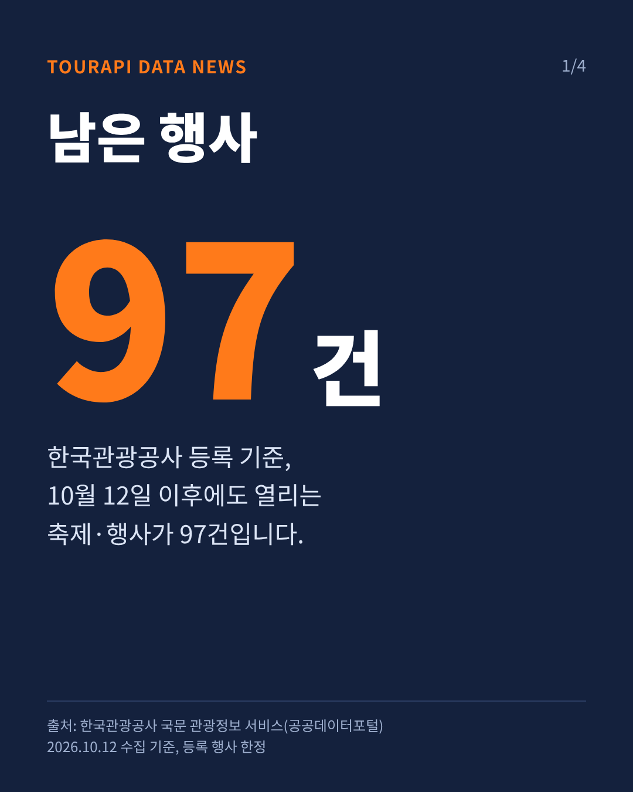 | 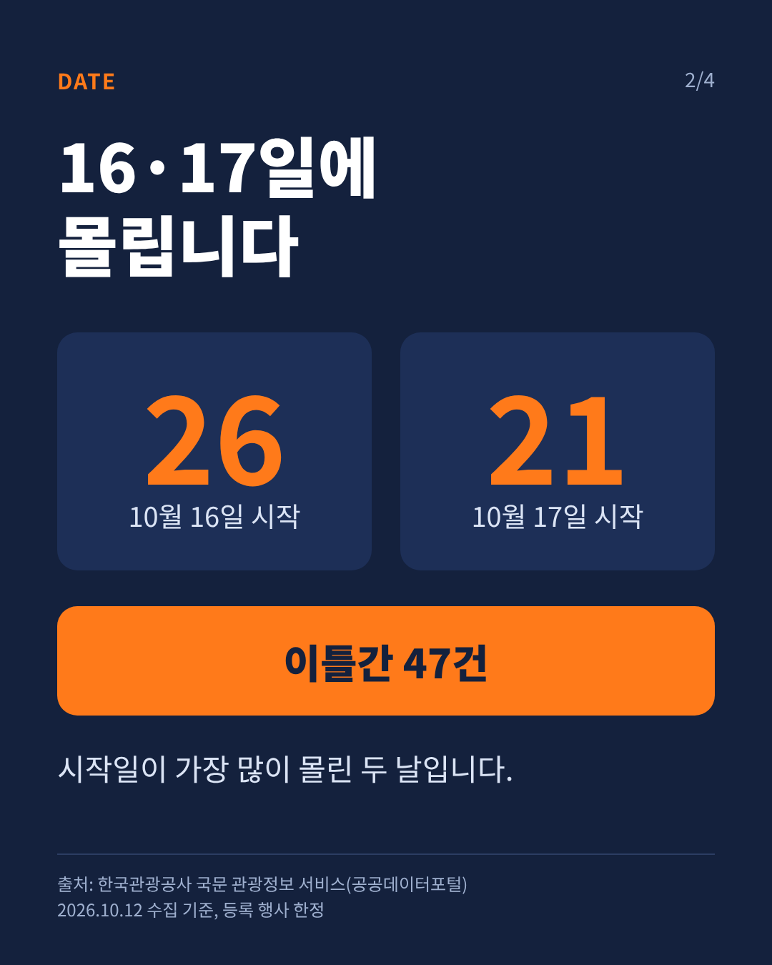 | 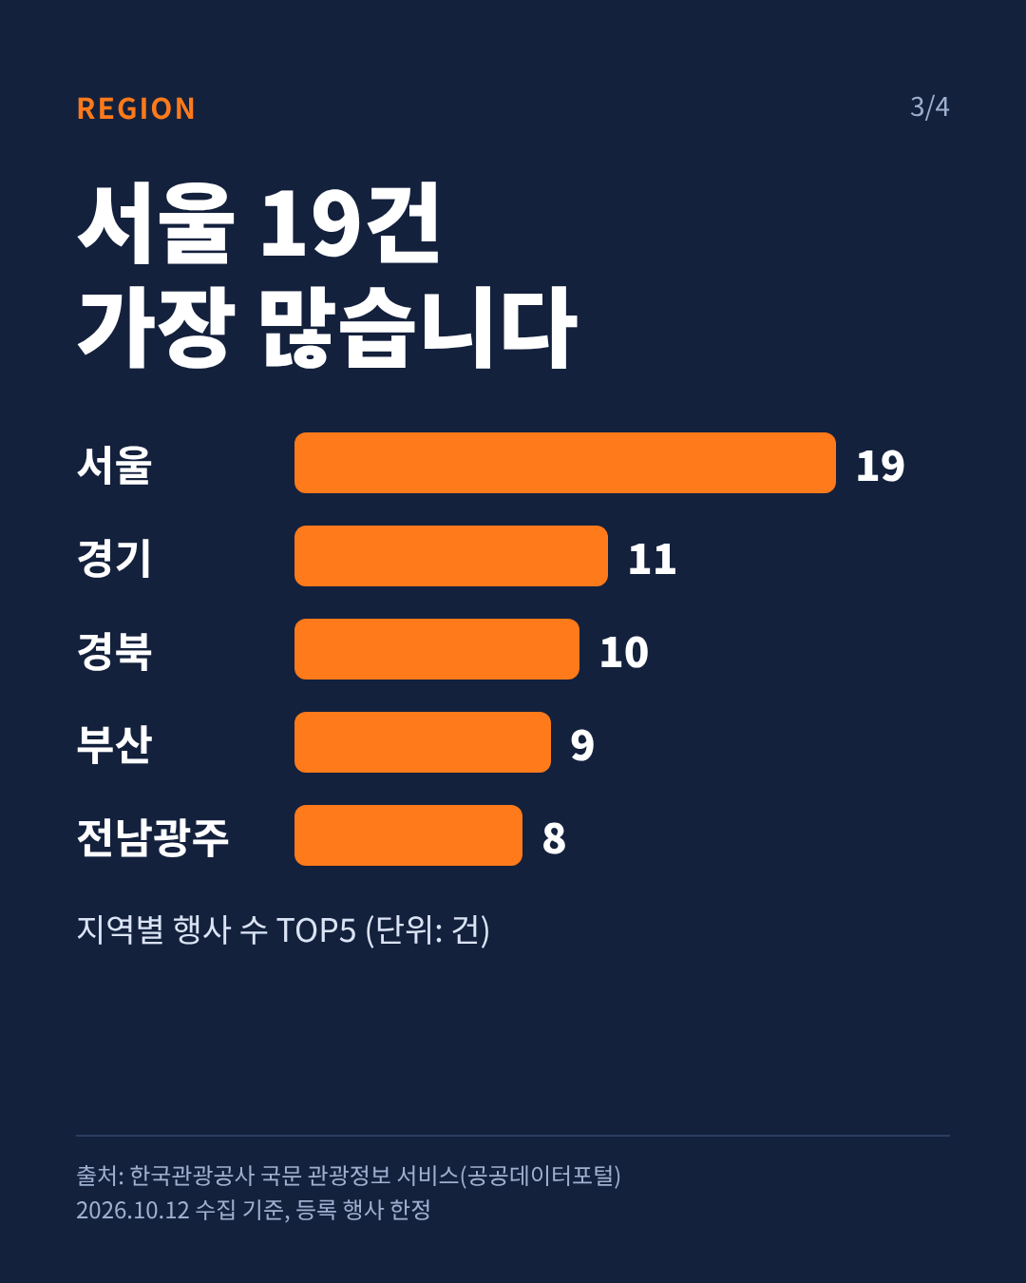 | 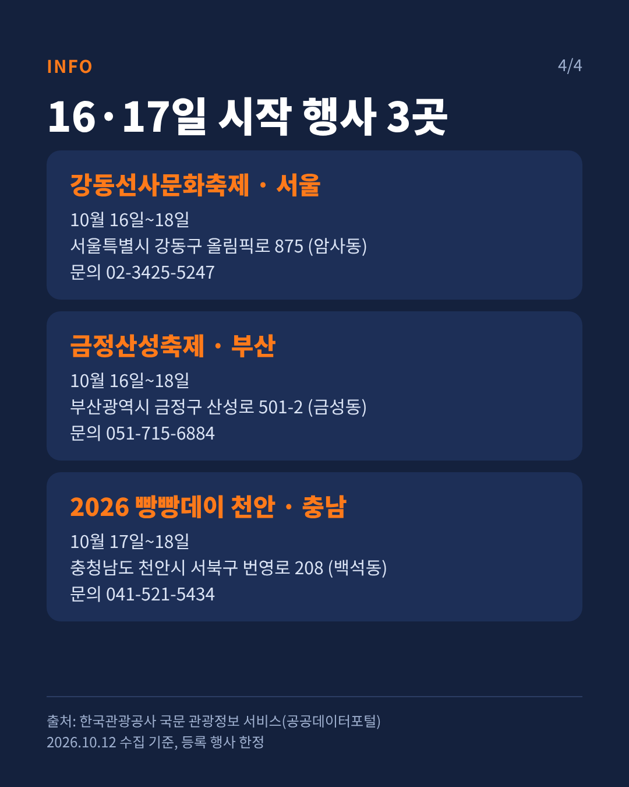

8. 저작권·출처·보안
주제 | 원칙
데이터 이용 | TourAPI 이용허락범위는 ‘제한 없음’이지만, 이미지 저작권은 공공누리 유형(응답 항목 cpyrhtDivCd)이 섞여 있어 항목별 확인이 필요하다. 기관 CI/BI 사용과 명예훼손 목적 사용은 금지된다.
이미지 | Type1은 출처 표시 후 사용 가능, Type3은 변경금지(자르기·편집 불가). 실습에서 확인된 행은 모두 Type3였으므로 사진을 쓰지 않고 텍스트와 수치로 카드뉴스를 구성했다.
출처 표기 | 모든 카드뉴스에 ‘한국관광공사 국문 관광정보 서비스(공공데이터포털), 수집 기준일, 등록 행사 한정’을 적는다.
수치의 한정 | ‘전국 전체 행사’가 아니라 ‘한국관광공사에 등록된 행사’ 기준임을 밝힌다. 정제 기준(상설·비축제 제외, 기준일 이후)도 설명할 수 있어야 한다.
키 보안 | 인증키는 코랩 보안비밀에만 저장하고, 화면 캡처·채팅·공유 문서에 노출하지 않는다.

이 표는 수업용 안내이며 법률 자문이 아닙니다. 상업적 이용이나 외부 배포 전에는 원본 이용 조건을 다시 확인합니다.

9. 자주 겪는 오류와 해결
증상 | 원인 | 해결
응답 코드 403, SERVICE_KEY_IS_NOT_REGISTERED_ERROR (코드 30) | 키 끝에 공백·줄바꿈이 붙음 / 승인 직후 반영 지연 / 다른 API의 키 | 코드를 .strip()으로 읽기 / 10분 이상 기다리기 / 활용신청 현황에서 해당 API의 키인지 확인
SecretNotFoundError | 보안비밀 이름이 다르거나 노트북 액세스를 켜지 않음 | 이름을 TOUR_KEY로 맞추고 노트북 액세스 스위치 켜기
결과가 비어 있음 | 조회 기간에 행사가 없거나 날짜 형식(YYYYMMDD)이 틀림 | 시작일·종료일 값 확인, 종료일을 늘려 보기
이미 끝난 행사가 섞임 | ‘10월에 걸치는 행사’와 ‘남은 행사’를 구분하지 않음 | 기준일(today) 이후 종료 행사만 남기기
지역별 합계가 97이 아님 | 시도 표기 불일치(충남/충청남도) 또는 결측 | 표기 통일 후 value_counts 다시 확인
자동 검수 오탐 (코드·표가 행사로 인식됨) | AI 결과 전체를 넣어 중간 코드·후보표까지 포함 | 표 2개와 출처만 넣거나, 코드 블록 제외 보강본 사용
NameError: left is not defined | 런타임 재시작으로 변수가 사라짐 | festival_left_97.csv를 pd.read_csv로 불러오기

10. 정리와 확장

10-1. 오늘 배운 것
- 공공데이터 API는 ‘신청 → 키 보관 → 필수 변수 → 호출 → 오류 코드 읽기’의 순서로 익힌다.
- 원자료는 그대로 쓰지 않는다. 기간·종류·표기·기준일을 점검하고 단계별 건수를 기록한다.
- AI에게는 근거 파일, 확정 수치, 규칙을 함께 준다. 숫자는 코드가, 문장은 AI가 맡는다.
- 검수는 코드와 사람이 함께, 오류가 나오면 규칙을 보강해 반복한다. AI의 자체 점검은 신뢰하지 않는다.

10-2. 응용 과제
주제 | 호출(API) | 카드뉴스 포인트
전통시장 | searchKeyword2 (keyword=시장, 지역 코드로 좁히기) | 지역별 시장 수, 가볼 만한 시장 정보
반려동물 동반 여행 | detailPetTour2 | 동반 가능 조건 정리 (팩트체크 포인트 많음)
우리 동네 관광지 | areaBasedList2 + 법정동 코드(ldongCode2) | 시군구별 명소 목록

참고: TourAPI v4.4에서 지역코드 조회(areaCode2)가 삭제되고 법정동 코드(ldongCode2)와 분류체계 코드(lclsSystmCode2)로 대체되었습니다. 매뉴얼의 키워드 검색 예시 주소에는 ‘keyword시장’처럼 ‘=’가 빠진 오타가 있으니 그대로 복사하지 않습니다.

